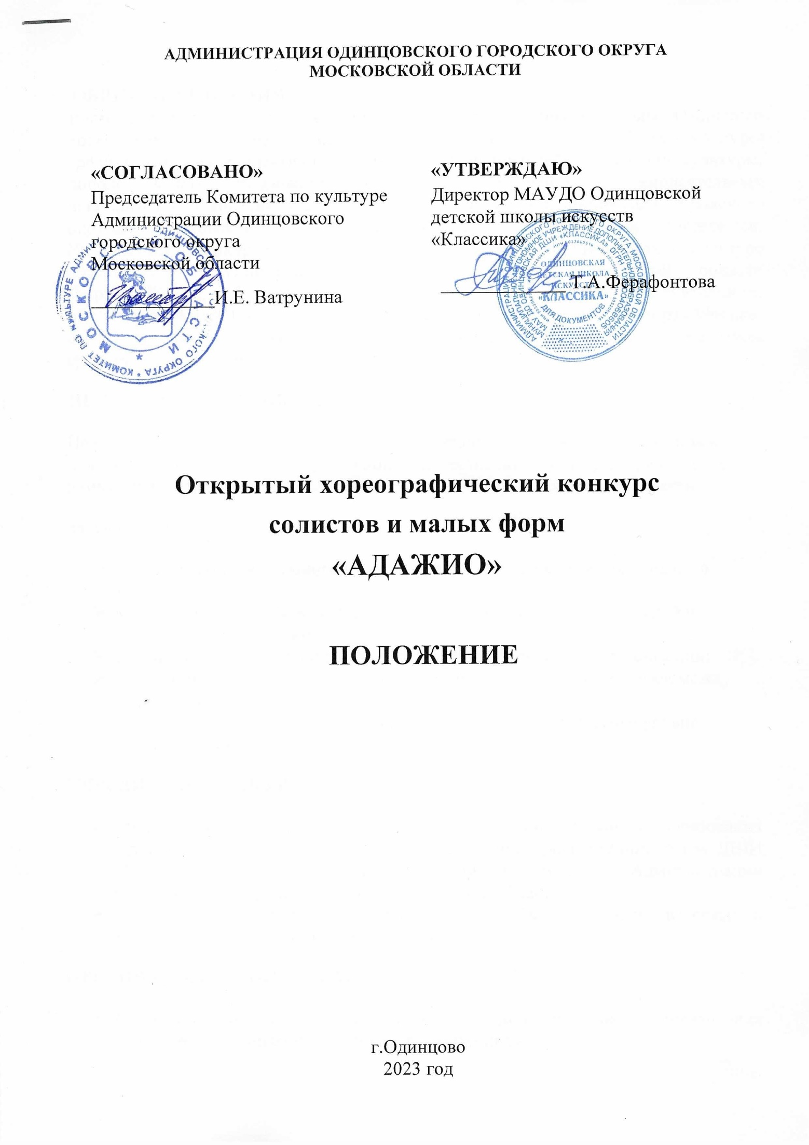

ОБЩИЕ ПОЛОЖЕНИЯ
Настоящее Положение регламентирует порядок проведения и условия Открытого хореографического конкурса солистов и малых форм «Адажио» (Далее – Конкурс) среди творческих коллективов и отдельных исполнителей учреждений культуры, дополнительного образования всех форм собственности, самодеятельных исполнителей и коллективов, творческих объединений Одинцовского городского округа, Московской области и регионов Российской Федерации. Информация о Конкурсе размещается на официальных сайтах Комитета по культуре Администрации Одинцовского городского округа Московской области (http://kdmks.ru/), Муниципального автономного учреждения дополнительного образования Одинцовской детской школы искусств «Классика» (https://klassika-dshi.ru/), а также доводится до сведения потенциальных участников посредством средств коммуникации.
ЦЕЛИ И ЗАДАЧИ КОНКУРСА:
Целью проведения конкурса является приобщение подрастающего поколения к ценностям отечественной и зарубежной художественной культуры, привлечение внимания к классическому и современному искусству, народному творчеству.
Задачи конкурса:
- придание дополнительного импульса развитию детского и молодежного творчества;
- поддержка талантливой молодежи, выявление лучших исполнителей и творческих коллективов;
- воспитание у подрастающего поколения потребности к самореализации;
- обмен творческим опытом работы и расширение культурных связей между коллективами;
- совершенствование мастерства и повышение исполнительского уровня участников конкурса.
УЧРЕДИТЕЛИ КОНКУРСА:
- Муниципальное автономное учреждение дополнительного образования Одинцовская детская школа искусств «Классика» (далее Одинцовская ДШИ «Классика»), при поддержке Комитета по культуре Администрации Одинцовского городского округа Московской области.
- По решению Учредителя Конкурс может быть отменен, в связи с эпидемиологической ситуацией в регионе.
ОРГАНИЗАТОРЫ КОНКУРСА:
- Муниципальное автономное учреждение дополнительного образования Одинцовская детская школа искусств «Классика»

ОРГКОМИТЕТ КОНКУРСА:
Председатель
Ватрунина  Ирина Евгеньевна | Председатель Комитета по культуре Администрации Одинцовского  городского округа
ЧЛЕНЫ ОРГКОМИТЕТА
Ферафонтова Татьяна Александровна | Директор МАУДО Одинцовской детской школы искусств «Классика»
Храмченкова  Елена Николаевна | Заместитель директора по УВР, заведующая хореографическим отделением, преподаватель высшей категории МАУДО Одинцовской  ДШИ «Классика»
ОТВЕТСТВЕННЫЙ СЕКРЕТАРЬ
Николаева  Вера Яковлевна | Заместитель директора по УВР МАУДО Одинцовской ДШИ «Классика»
Руководство организацией конкурса осуществляет Оргкомитет.
Оргкомитет:
- определяет порядок и сроки проведения номинаций конкурса;
- формирует жюри;
- обеспечивает прием и обработку заявок на участие в конкурсе;
- обеспечивает подготовку и проведение конкурса;
- организует художественно-тематическое оформление территории проведения конкурса;
- организует работу специалистов и персонала в целях соблюдения программы конкурса и порядка выступлений участников;
- организует подготовку дипломов и призов победителям конкурса.
Оргкомитет конкурса оставляет за собой право:
- отклонить заявку на участие в случае нарушения условий конкурса;
- изменять сроки проведения конкурсных мероприятий с обязательным оповещением об изменениях участников конкурса.
ДАТА И МЕСТО ПРОВЕДЕНИЯ КОНКУРСА

Конкурс проводится в очном формате 5 апреля 2023 года в МАУДО Одинцовской ДШИ «Классика».
Адрес: Московская область, г. Одинцово, Можайское шоссе, д.147.
Проезд: ст. Одинцово, затем автобус или маршрутное такси №№ 3, 5, 339, 11 до остановки «Школа искусств».
Точная дата и время проведения Конкурса будет определяться по количеству поданных заявок, о чем участники Конкурса будут проинформированы дополнительно посредством средств коммуникации, а также информация будет размещена на сайте МАУДО Одинцовской ДШИ «Классика» (https://klassika-dshi.ru/) в разделе «Конкурсы».
Проведение Конкурса осуществляется в соответствии с требованиями санитарно-эпидемиологической обстановки, стандарта организации работы в организациях сферы культуры, осуществляющих свою деятельность на территории Московской области, в целях недопущения распространения инфекционных заболеваний.

УСЛОВИЯ УЧАСТИЯ В КОНКУРСЕ, НОМИНАЦИИ:

Конкурс проводится на базе Одинцовской ДШИ «Классика» среди творческих коллективов и отдельных исполнителей учреждений культуры, дополнительного образования всех форм собственности, самодеятельных исполнителей и коллективов, творческих объединений Одинцовского городского округа, Московской области и регионов Российской Федерации.
Размер рабочей площадки сцены- 8:6, покрытие- линолеум балетный.

НОМИНАЦИИ:
Хореография (1 или 2 танца) (соло, дуэт, малая форма до 6 человек)
- Классический танец;
- Неоклассика (деми-классика)
- Народно-сценический танец;
- Народно-стилизованный танец;
- Современная хореография ((джаз-модерн, контемпорари, др. );
ВОЗРАСТНЫЕ КАТЕГОРИИ:
1 категория - 7-9 лет;
2 категория – 10-11 лет;
3 категория - 12-13 лет;
4 категория - 14-16 лет;
5 категория - смешанная (разновозрастная).

КРИТЕРИИ ОЦЕНКИ:
- исполнительское мастерство;
- соответствие репертуара возрастным особенностям исполнителей;
- сценическая культура (создание сценического образа, костюм, внешний вид);
- артистичность, раскрытие художественного образа;
- композиционное построение номера:
- выполнение условий Фестиваля-конкурса.

ПРОГРАММНЫЕ ТРЕБОВАНИЯ:
- на конкурсную программу представляются 1-2 разноплановых танца общей длительностью не более 8 мин.;
- хореографические номера должны сопровождаться качественной фонограммой, которая высылается на почту оргкомитета не позднее чем за 5 дней до начала конкурса. а также руководитель коллектива должен иметь с собой фонограммы на флэш-накопителе с надписью названия номера и коллектива на случай технических ошибок;

ЖЮРИ КОНКУРСА

Состав жюри формируется оргкомитетом. Для работы в жюри Конкурса приглашаются высокопрофессиональные специалисты в профильной сфере деятельности, преподаватели средних и высших учебных заведений, деятелей культуры и искусств, артистов, педагогов хореографических дисциплин руководителей творческих коллективов.
В зависимости от достигнутых участниками конкурса окончательных результатов жюри имеет право в пределах установленного количества призовых мест:
а) присуждать звания:
- лауреатов I степени (не более одного в каждой возрастной группе);
- лауреатов II степени (не более двух в каждой возрастной группе);
- лауреатов III степени (не более трех в каждой возрастной группе);
б) присуждать не все призовые места;
в) присуждать Гран-При (не более одного на творческое мероприятие в целом);
г) отмечать участников специальными дипломами и призами;

Решение жюри оформляется протоколом, обсуждению и пересмотру не подлежит.
По окончании конкурса будут проведены «круглые столы» (20-30 мин), на которых участники и педагоги имеют возможность обсудить с членами жюри конкурсные выступления и получить рекомендации.

ПОРЯДОК ПОДАЧИ ЗАЯВКИ:

Для участия в конкурсе необходимо за 2 недели до начала конкурса предоставить следующие документы:

- Заполненная в установленной форме заявка на каждого участника или коллектив (Приложение №1).
- Согласие на обработку персональных данных.
Заполненные заявки в формате Word и согласие на обработку персональных данных в формате ПДФ направляются на почту Оргкомитета: radugatalantov23@yandex.ru
Заявки принимаются до 31 марта 2023 года. Заявка считается принятой, если в течение двух суток на почту отправителя пришел ответ: «Заявка принята». Организаторы вправе отказать в приеме заявки, если заявленный репертуар не соответствует условиям участия.
В случае, если в течение двух суток ответ не пришел, просим связаться с оргкомитетом конкурса и убедиться, что информация получена и заявка зарегистрирована!

Обо всех изменениях участники конкурса своевременно информируют Оргкомитет конкурса не позднее, чем за 5 дней до начала конкурсного мероприятия.
Все коллективы или отдельные участники Фестиваля-конкурса прибывают в дни
конкурса в сопровождении педагогов или руководителей коллективов.

ФИНАНСОВЫЕ УСЛОВИЯ:

Конкурс проводится на безвозмездной основе

ИНФОРМАЦИЯ ДЛЯ КОНТАКТОВ

МАУДО Одинцовская ДШИ «Классика», 143000 Московская область, г. Одинцово, ул. Можайское ш., д. 147, 149
Контактный телефон 8-964-767-45-13 (Храмченкова Елена Николаевна).
Тел/факс 8(495) 591 44 11
Почта- radugatalantov23@yandex.ru

Приложение 1
к Положению о проведении Открытого конкурса солистов и малых форм «Адажио» среди учащихся учреждений культуры и дополнительного образования
Одинцовского городского округа, Московской области и регионов Российской Федерации
ЗАЯВКА
на участие в Открытом хореографическом конкурсе
солистов и малых форм «АДАЖИО»

Московская область, г. Одинцово
5 апреля 2023 г.

- Наименование образовательного учреждения (в соответствие с ЕГРЮЛ)
- Почтовый адрес учреждения с индексом
- Контактный телефон
- Электронная почта учреждения
- Название коллектива (ФИ солиста).
- Руководитель (ФИО, телефон, e-mail).
- Количество участников.

Программа конкурсных выступлений
коллектива (солистов)
1. Название коллектива (ФИ солиста)
2. Номинация.
3. Возрастная категория

№ | Название номера | Хореограф-постановщик | Композитор, автор муз. аранжировки/  обработки | Хроно  метраж | Разб./без разб. | Кол-во  уч-ков
1.
2.

- Список участников коллектива (ФИ каждого участника, даты и года рождения);

Пример заявления о согласии на обработку персональных данных (пишется на коллектив):
«Я - Ф.И.О., даю согласие на обработку персональных данных Ф.И.О. (список участников, с подписью родителей) Число. Подпись руководителя учреждения и печать».

Приложение 2
к Положению о проведении Открытого конкурса солистов и малых форм «Адажио» среди учащихся учреждений культуры и дополнительного образования
Одинцовского городского округа, Московской области и регионов Российской Федерации

Согласие на обработку персональных данных

участника Открытого хореографического конкурса
солистов и малых форм «АДАЖИО»
в номинации
наименование коллектива

ФИО  родителя/ представителя | ФИО  ребенка | Данные документа, удостоверяющего личность ребенка, сведения о дате выдачи документа и выдавшем его органе | Подпись, расшифровка

Согласен (-а) на обработку персональных данных моего ребенка (включая сбор, систематизацию, накопление, хранение, уточнение (обновление, изменение), использование, обезличивание, блокирование, уничтожение персональных данных и принимаю условия Открытого хореографического конкурса солистов и малых форм «АДАЖИО» и право организационного комитета на публикацию фото и видео материалов Фестиваля-конкурса в печатных и электронных СМИ, (включая сбор, систематизацию, накопление, хранение, уточнение (обновление, изменение), использование, обезличивание, блокирование, уничтожение персональных данных.
В случае неправомерных действий или бездействия оргкомитета Фестиваля-конкурса настоящее согласие может быть отозвано заявлением в письменном виде.
Информирован (-а) о своем праве на уничтожение персональных данных обо мне (либо о моём ребёнке).

Контактный телефон руководителя:___________________________

Дата:_____________ Подпись руководителя: ________________ /______________________/
Расшифровка

